Абай облысы білім басқармасының Семей қаласы білім бөлімінің
«№7 «Ақ бота» бөбекжайы» КМҚК
№13 «Балбөбек» мектепалды тобындағы ұйымдастырылған іс-әрекетінің жоспары
Тәрбиеші: Жотабаева Жулдуз Мусаевна

Қоршаған ортамаен таныстыру
«Үй жануарлары»
Мақсаты: Балалардың үй жануарлары туралы түсініктерін кеңейту. Үй жануарлары және олардың төлдерін білдіретін сөздерді қолдана отырып, жануарлар туралы білімін бекіту.
Білімділік: Оларды бір – бірінен ажырата алуға, төлдерін дұрыс атап, көрсете алуға үйрету.
Дамытушылық: Сөйлеу барысында жануарлар мен олардың төлдерінің атауын білдіретін зат есімдердің жекеше және көпше түрлерін (сиыр – сиырлар, түйе-түйелер, ) қолдана білу іскерлігін дамыту және оларды топтарға қарай жіктелуін ұғындыруды жалғастыру.
Тәрбиелік: Үй жануарларын қорғауға, қамқор болуға тәрбиелеу.
Үш тілдік компонент: Үй жануарлары-домашний животный- domestic animal, түйе-верблюд-camel, жылқы-лощадь-horse, сиыр-корова-cow, қой-овца-sheep, ешкі-коза-goat.
Керекті құралдар: Ноутбук, қыстырғыштармен ойын, конверттегі суреттер, әуен.
Шаттық шеңбері
Сәлем, сәлем достар!
Арайлап таң атты,
Алтын сәуле таратты.
Жарқырайды күніміз,
Жарқырайды даламыз.
Қайырлы таң қонақтар,
Қайырлы таң достар.
- Здравствуйте, ладошки! Хлоп, хлоп, хлоп (3 раза хлопают в ладошки).
- Здравствуйте, ножки! Топ, топ, топ (3 раза топают ножками).
- Здравствуйте, щёчки! Плюх, плюх, плюх (3 раза слегка похлопывают по щекам)
- Здравствуйте, губки! Чмок, чмок, чмок (качают головой).
- Здравствуй, мой носик! Бип, бип, бип (гладят кончик носа).
- Здравствуйте, наши гости! (протягивают руки вперед).
- Здравствуйте!
Good morning! Good morning!
Good morning to you!
Good morning! Good morning!
I'm glad to see you.
Көктем келіп малдар өріске шығып, ата-әжеміз жайлауға көшті.
Жайлауда ата-әжеміз малдарын қалай қарап жатқанын көргілерін келе ме?
-Ия.
-Жайлауға ата-әжеміздің үйіне «Қошақан» деген әнді айтып барайық. https://www.youtube.com/watch?v=MpdbquKRQwc&t=66s
Жайлауға да келдік, бізді әжеміз тосып тұр екен, аман саулық-сұрасайық.
-Сәлеметсіз бе!
-Сәлеметсіңдер ме, балалар!
-Жайлауға қош келдіңдер!
-Біз бүгін уақытымызды пайдалы да, қызықты өткіземіз
Слайд арқылы үй жануарлар суретін көрсету.
Жұмбақ жасыру:
Өзі үкен жануар,
Үстінде екі тауы бар. (Түйе)
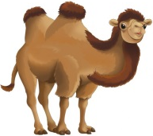

Өзі сұлу, өзі жүйрік
Жарысады желменен. (Жылқы)
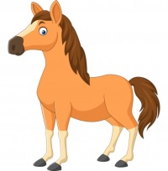
Төрт бұлағы – сүт,
Баға білсең – құт. (Сиыр)
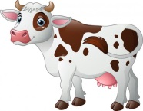
Кішкене ғана бойы бар,
Айналдырып киген тоны бар. (Қой)
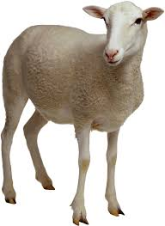
Басында екі таяғы
Сидаңдаған аяғы.
Құйрығы келте, тынымсыз
Иегінде бар сақалы . (Ешкі)
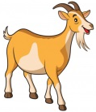
-Бұл жұмбақтың жауабын бір сөзбен қалай айтамыз?
- Үй жануарлары – деп айтамыз.
Жекеше және көпше айтуды үйрету. (экранда бір түйе, бір сиыр, бір қой, бір жылқының суреттерін көрсетіп балаларға жекеше түрін айтқызу. Осы суреттердің жанына жануарлардың суреттерін қосып, көпше түрлерін айтқызу.)

Үй жануарларын үштілде қалай айтамыз?
Үй жануарлары-домашний животный- domestic animal, түйе-верблюд-camel, жылқы-лощадь-horse, сиыр-корова-cow, қой-овца-sheep, ешкі-коза-goat.
Дидактикалық ойын: «Көрегін тап»
Мақсаты: Үй жануарларының көрегін білуге дағдыландыру.
Шарты: Үй жануарларын жейтін көрегіне апарып қыстырғыштармен қыстыру керек.

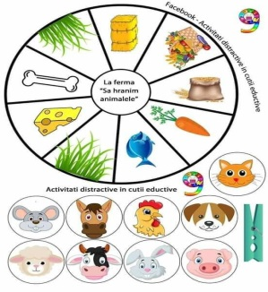

-Үй жануарлары туралы тақпақтар білесіңдер ме?
Құлыншағым, құндызым,
Құлдырайды, шабады
Жылтылдаған жұлдызым
Құстай қанат қағады.

Кіп-кішкене момақан
Қошақанды ұнатам
Сүйеді анам «қозы» деп
«Қошақаным» өзін деп

Шөре-шөре, лағым,
Тентек болма, шырағым.
Секектеме деміңді ал
Селтеңдемей құлағың.

Қара көзің мөлдіреп
Қызықтырмай қоймайды,
Жібек жүнің үлбіреп,
Қарасам көз тоймады

Дидактикалық ойын: «Қай жануардың құйрығы»
Мақсаты: Жануарлардың құйрығын ажырата білуге үйрету.
Шарты: Жануарлардың құйрығын сәйкестендіріу керек.

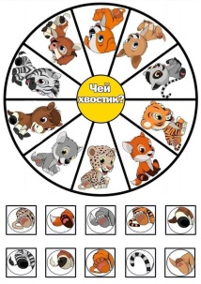

Сер гіту сәті:
Clap-clap, clap you hands,
Clap you hands, together!
Stamp-stamp, stamp you fit,
Stamp-stamp, you fit, together!
Bline-bline, bline you eyes,
Bline you eyes, together!
Dance-dance, dance you dance,
Dance you dance, together!
Zhamp- zhamp, zhamp and zhamp
Zhamp and zhamp, together!

Дидактикалық ойын: «Төлін тап»
Мақсаты: Балалар жануарлардың төлдерін тауып қосады.
Шарты: Үй жануарларын төлдерін сызық арқылы біріктіру керек.

- Үй жануарлары туралы тақпақтар білесіңдер ме?
Түйе төлі-бота,
Жылқы төлі-құлын,
Сиыр төлі-бұзау,
Қой төлі-қозы,
Ешкі төлі-лақ.

-Үй жануарлары қалай дауыстайды?
Түйе-боздайды, жылқы-кісінейді, сиыр-мөңірейді, қой-маңырайды, ешкі-бақырады.
Түйе-бө-бө,
Жылқы-иго-иго,
Сиыр-мө-мө,
Қой-мә-мә,
Ешкі-ме-ме.
«Ақылды қоян» электронды оқу құралы «Білгенге маржан» бойынша мағлұмат беру. №25 «Жануарлар қалай дыбыстайды?».

Төрт түліктің иелерін атайық.
Түйе иесі-Ойсыл қара,
Жылқы иесі-Қамбар ата,
Сиыр иесі-Зеңгі баба,
Қой иесі-Шопан ата,
Ешкі иесі-Сексек ата.
Түйе-байлықты.
Үй жануарларын шақыру
Көс-көс, құрау-құрау, аухау-аухау, пұшайт-пұшайт, шөре-шөре.

Дидактикалық ойын: «Іздерді табу»
Мақсаты: Үй жануарларының іздерін ажырата білуге үйрету.
Шарты: Үй жануарларының іздерін сәйкестендіру.
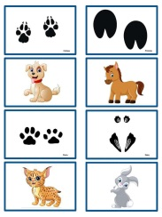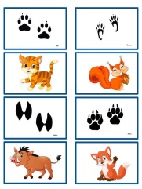

- Осы жануарларды бір сөзбен қалай атаймыз?
- Сендер қалай ойлайсыңдар, неге үй жануары деп атайды?
- Үй жануарларының бізге берер пайдасы қандай?
- Көрдіңдер ме, балалар үй жануарларының бізге берер пайдасы көп екен.
- Қой, ешкінің, түйенің жүнінен не жасайды?
Әже жүнмен таныстырады

Тәжірибелік жұмыс
Жүнді сабайды екі шыбықпен - деп көрсетеді. Түрлі-түске жүнді бояйды, жүнді түтеді деп түтіп көрсетеді, ұршықпен жүнді иіреді –деп ұршықпен таныстырып өтеді. Әже жүнді балаларға ұстатып көрсетеді. Жүннен байпақ, қолғап, көрпе, текемет, сырмақ т.б. бұйымдар жасайды. (әже көрсетеді)

Тыныс алу жаттығуы
Жүнді үрлеп көрейікші. Тыныс алу жаттығу жасау жолын көрсету. Терең тыныс алу ауыз қуысынан шығарамыз.
- Қойдын жүні қандай?
- Жеңіл, үлпілдек, жұмсақ

Қызықты мәлімет:
Адам денсаулығына ет пен сүттің пайдасы өте зор. Суық тигенде ыстық сүт ішіп емделуге болады, шөлдегенде айранды сусын етіп пайдалануға болады. Үй жануарлары адам өміріне маңызды, сондықтан адамдар оларға, қамқорлықпен қарап: қыста жылы қорада ұстап, жем - шөп, су беріп асырайды. «Үй жануарлары» https://www.youtube.com/watch?v= pJB9t35RVoc

- Сендер үй жануарлары туралы мақал-мәтел білесіңдер ме? Әжемізге, атамызға айтып берейікші.
Малды баға біл
Бабын таба біл.

Мал өсірсең, қой өсір
Өнімі оның көл-көсір

Сиыр малдың-сүттісі
Қой-түліктің құттысы.
«Ақылды қоян» электронды оқу құралы «Білгенге маржан» бойынша мағлұмат беру.

Дидактикалық ойын: «Не қайда тұрады?».
Мақсаты: үй жануарларын мен жабайы аңдардын мекендейтін жерін ажырата білуге баулу.
Шарты: Жабайы аңдарды орманға, үй жануарларын қораға орналастыру керек.
Атамыз бен әжеміздің малдарын бөліп бердік енді бөбекжайымызға қайтайық. Әже қоржынға салып құрт береді балаларға.
Бөбекжайымызға «Қошақан» деген әнді айтып қайтайық. https://www.youtube.com/watch?v=MpdbquKRQwc&t=66s

Қорытынды:
- Бізге қонаққа қайда бардық?
- Бүгін біз қандай жануарлар туралы әңгімелестік?
- Үй жануарларының бізге қандай пайдасы бар?
- Үй жануарлары қайда өмір сүреді?
- Сиырдың төлін не дейміз?
- Жарайсыңдар балалар! Бүгінгі өткен оқу қызметіне өте жақсы қатыстыңдар.
Мақтап-мадақтау.

Рефлексия
Бүгінгі күн көңілдерінен шықса, ұршыққа көк түсті жіпті орайсыңдар, көңілдеріңнен шықпаса, қызыл түсті жіпті орайсыңдар.

